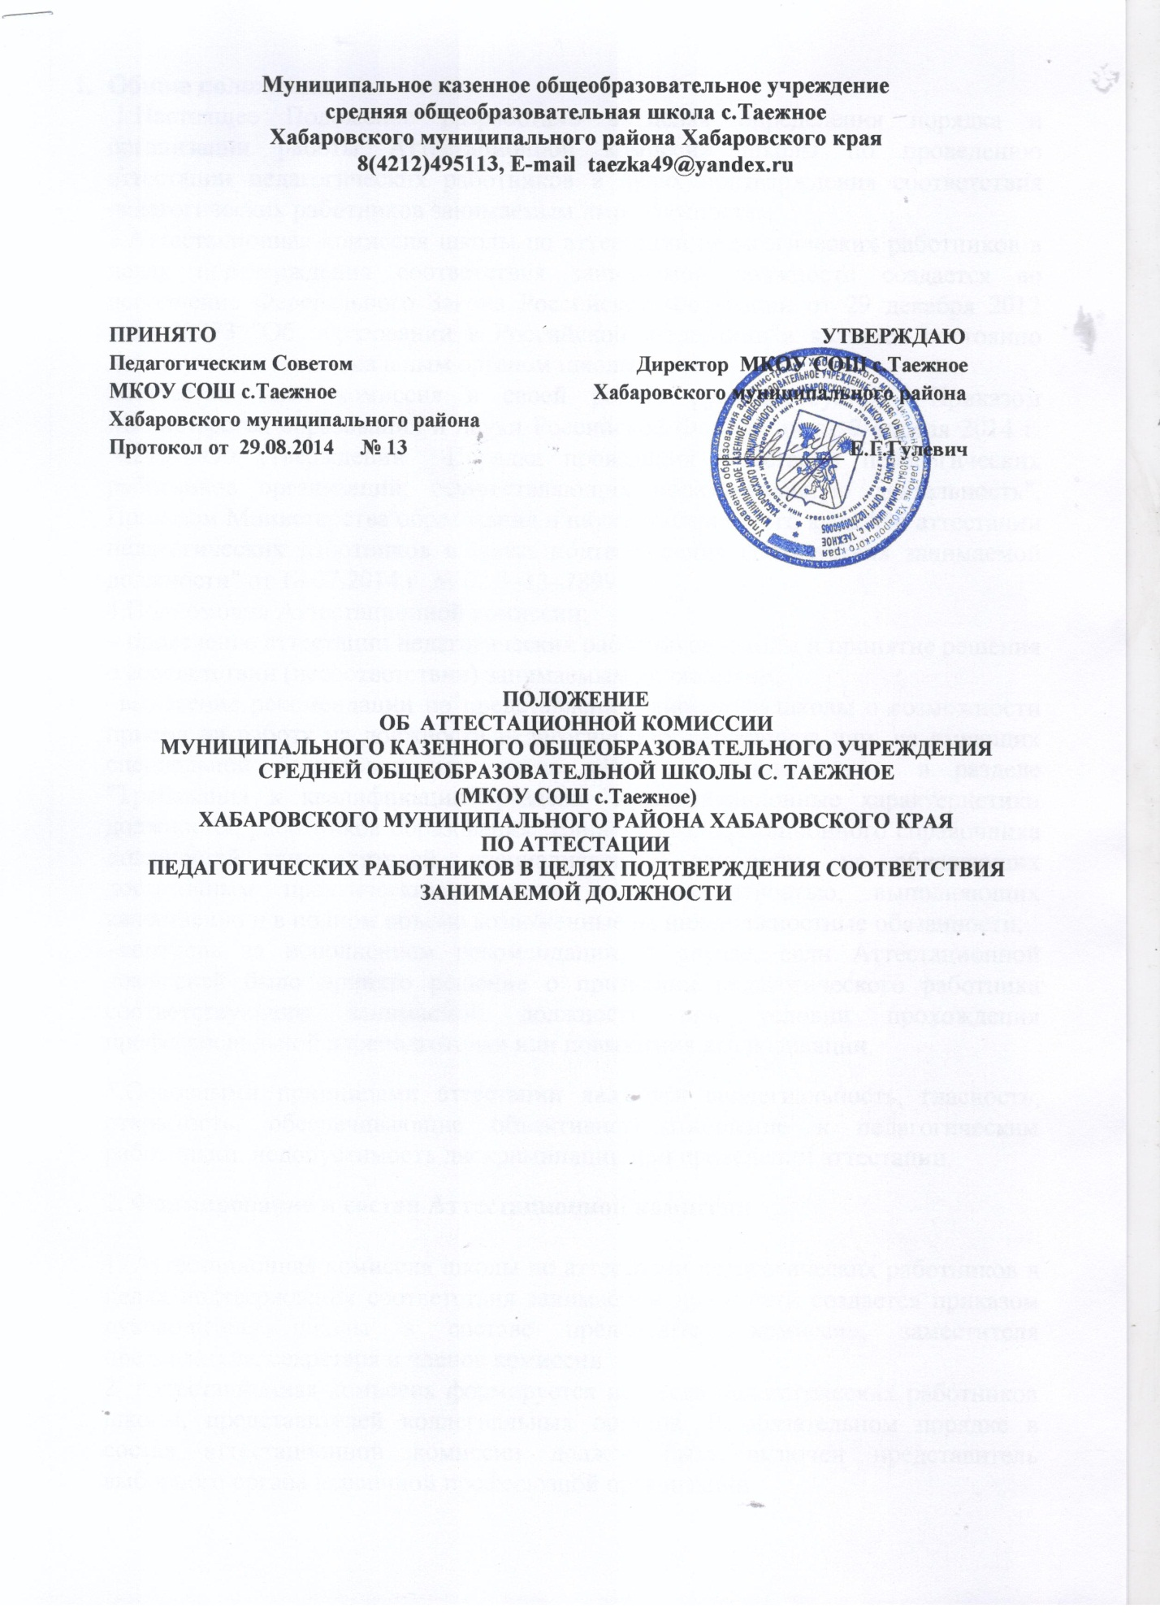

Общие положения
- Положение о проведении аттестации педагогических работников в целях подтверждения соответствия занимаемой должности определяет правила, основные задачи, принципы проведения аттестации педагогических работников организации в соответствии Федеральным Законом Российской Федерации от 29 декабря 2012 года №273 "Об образовании в Российской Федерации", с Приказом Министерства образования и науки Российской Федерации от 7 апреля 2014 г. №276 "Об утверждении Порядка проведения аттестации педагогических работников организаций, осуществляющих образовательную деятельность", Приказом Министерства образования и науки Хабаровского края "Об аттестации педагогических работников в целях подтверждения соответствия занимаемой должности" от 18.07.2014 г. № 02.3–13–7899.
- Аттестация педагогических работников в целях подтверждения соответствия педагогических работников занимаемым ими должностям проводится на основе оценки их профессиональной деятельности.
- Основными задачами проведения аттестации педагогических работников в целях подтверждения соответствия занимаемой должности являются :
- стимулирование целенаправленного, непрерывного повышения уровня квалификации педагогических работников, их методологической культуры, профессионального и личностного роста;
- повышение эффективности и качества педагогической деятельности;
- выявление перспектив использования потенциальных возможностей педагогических работников;
- учет требований федеральных государственных образовательных стандартов к кадровым условиям реализации образовательных программ при формировании кадрового состава организации.
- Основными принципами проведения аттестации педагогических работников в целях подтверждения соответствия занимаемой должности являются коллегиальность, гласность, открытость, обеспечивающие объективное отношение к педагогическим работникам, недопустимость дискриминации при проведении аттестации.
- Проведение аттестации.
- Аттестация педагогических работников в целях подтверждения соответствия педагогических работников занимаемым ими должностям проводится один раз в пять лет на основе оценки их профессиональной деятельности аттестационной комиссией школы в соответствии с приказом руководителя школы.
- Для проведения аттестации на каждого педагогического работника работодатель вносит в аттестационную комиссию школы представление, в котором содержатся следующие сведения о педагогическом работнике:
- фамилия, имя, отчество;
- наименование должности на дату проведения аттестации;
- дата заключения по этой должности трудового договора;
- уровень образования и квалификации по специальности или направлению подготовки;
- результаты предыдущих аттестаций (в случае их проведения);
- мотивированная всесторонняя и объективная оценка профессиональных, деловых качеств, результатов профессиональной деятельности педагогического работника по выполнению трудовых обязанностей, возложенных на него трудовым договором.
- Работодатель знакомит педагогического работника с представлением под роспись не позднее чем за 30 календарных дней до дня проведения аттестации . После ознакомления с представлением педагогический работник по желанию может представить в аттестационную комиссию школы дополнительные сведения, характеризующие его профессиональную деятельность за период с даты предыдущей аттестации ( при первичной аттестации – с даты поступления на работу). При отказе педагогического работника от ознакомления с представлением составляется акт, который подписывается работодателем и лицами (не менее двух), в присутствии которых составлен акт.
- Аттестация проводится на заседании аттестационной комиссии школы с участием педагогического работника, где педагогический работник , в случае необходимости, не только ответит на вопросы комиссии, но и, по желанию, сможет представить дополнительные сведения, характеризующие его профессиональную деятельность за период с даты предыдущей аттестации (при первичной аттестации– с даты поступления на работу).
- В случае отсутствия педагогического работника в день проведения аттестации на заседании аттестационной комиссии школы по уважительным причинам его аттестация переносится на другую дату и в график аттестации вносятся изменения. В этом случае работодатель знакомит работника с новой датой заседания комиссии под роспись не менее чем за 30 календарных дней. Если педагогический работник не явился на заседание аттестационной комиссии без уважительной причины, аттестационная комиссия проводит аттестацию в его отсутствие. Решение аттестационной комиссии принимается в отсутствие аттестуемого педагогического работника открытым голосованием большинством голосов присутствующих на заседании членов аттестационной комиссии. При равном количестве голосов членов аттестационной комиссии считается, что педагогический работник прошел аттестацию. При прохождении аттестации педагогический работник, являющий членом аттестационной комиссии, не участвует в голосовании по своей кандидатуре.
- По результатам аттестации педагогических работников, аттестационная комиссия принимает одно из следующих решений:
- соответствует занимаемой должности (указывается должность работника);
- не соответствует занимаемой должности (указывается должность работника);
- Результаты аттестации педагогического работника, непосредственно присутствующего на заседании аттестационной комиссии, сообщаются ему после подведения итогов голосования.
- Результаты аттестации педагогических работников заносятся в протокол, подписываемый председателем, заместителем председателя, секретарем и членами аттестационной комиссии, присутствовавшими на заседании, который хранится с представлениями , дополнительными сведениями, представленными самими педагогическими работниками, характеризующими их профессиональную деятельность, у работодателя.
- Результаты аттестации в целях подтверждения соответствия педагогических работников занимаемым ими должностям на основе оценки их профессиональной деятельности педагогический работник вправе обжаловать в соответствии с законодательством Российской Федерации.
- Руководитель в течение трех рабочих дней после составления выписки из протокола знакомит педагогического работника с выпиской под роспись. Выписка из протокола хранится в личном деле педагогического работника.
- Аттестацию в целях подтверждения соответствия занимаемой должности не проходят следующие педагогические работники:
- педагогические работники, имеющие квалификационные категории;
- проработавшие в занимаемой должности менее двух лет в организации, в которой проводится аттестация
- беременные женщины;
- женщины, находящиеся в отпуске по беременности и родам;
- лица, находящиеся в отпуске по уходу за ребенком до достижения им возраста трех лет;
- отсутствовавшие на работе более четырех месяцев подряд в связи с заболеванием.
Аттестация педагогических работников, предусмотренных подпунктами "d" и " e" настоящего пункта возможна не ранее чем через два года после их выхода из указанных отпусков.
Аттестация педагогических работников, предусмотренных подпунктом "f" настоящего пункта возможна не ранее чем через год после их выхода на работу.

